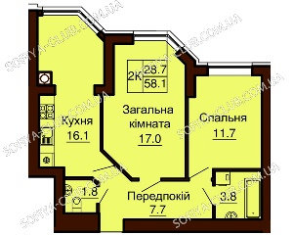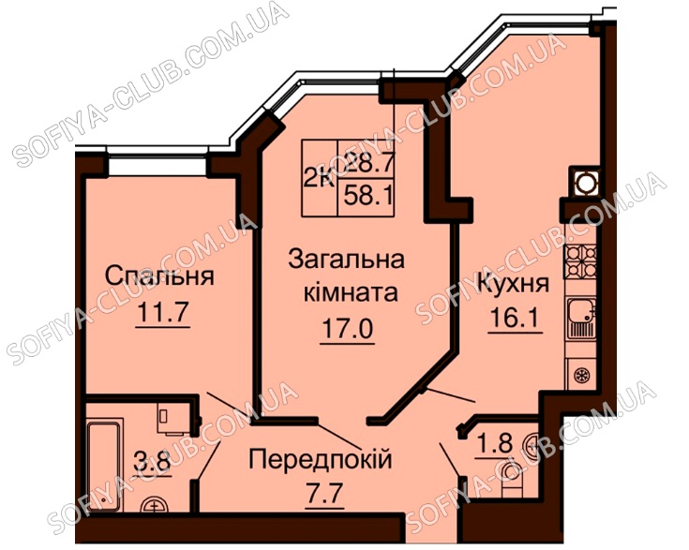 ЖК «София» от Мартынова

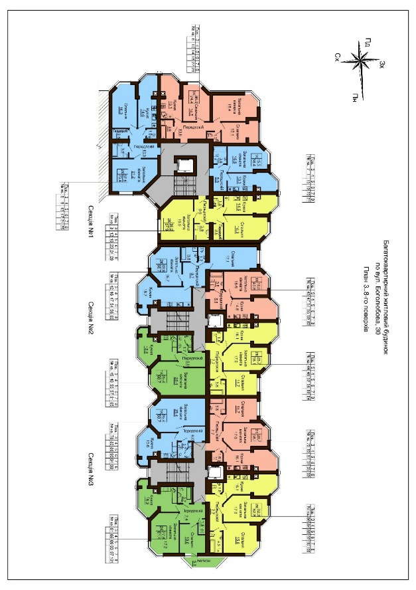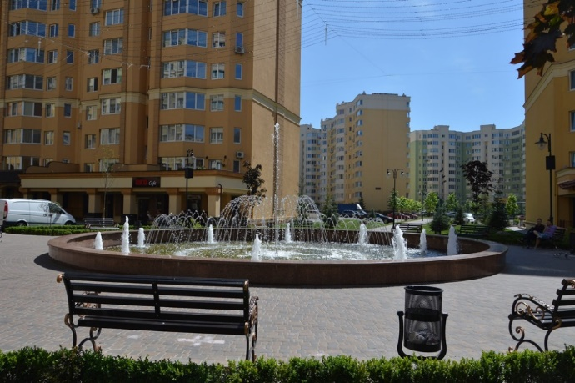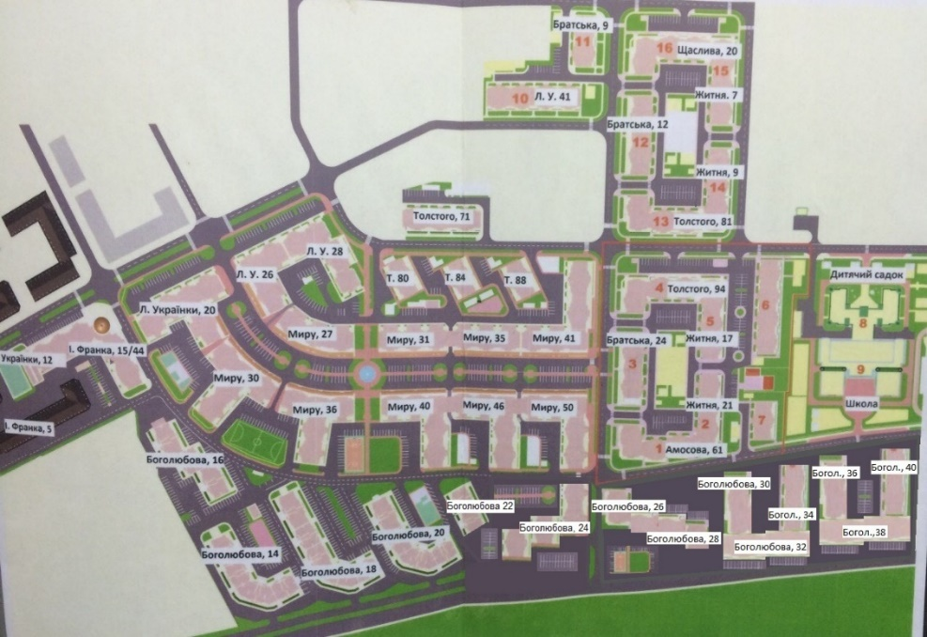

Боголюбова 30

Менеджер Евгений

Контакти:

(067) 554 42 41;

(099) 400 92 92;

3379292@ukr.net

**Комплектация квартир:**

* Система отопления – Индивидуальная, газовый котел - двухконтурный «Alfa» (Италия)
* Отопительные приборы – стальные радиаторы «Purmo» (Финляндия)
* Электропроводка – медный кабель проведенный по всей кватире, есть выводы под розетки и люстры
* Окна – металлопластик, двухкамерный стеклопакет, пятикамерный профиль «КВЕ» (Германия)
* Входные двери – металл, МДФ-накладкой
* Газовый счетчик
* Штукатурка, стяжка